報道関係者各位
2020年12月23日
プレスリリース
「無限！ぴえん地獄」配信開始！

株式会社グッドラックスリー（本社：福岡県福岡市、代表取締役社長：井上和久、以下「グッドラックスリー」）は、SNSなどで話題の「ぴえん」を扱ったカジュアルゲームの新作『無限！ぴえん地獄』 (以下「本作」)を2020年12月23日(水)よりリリースしたことをお知らせいたします。
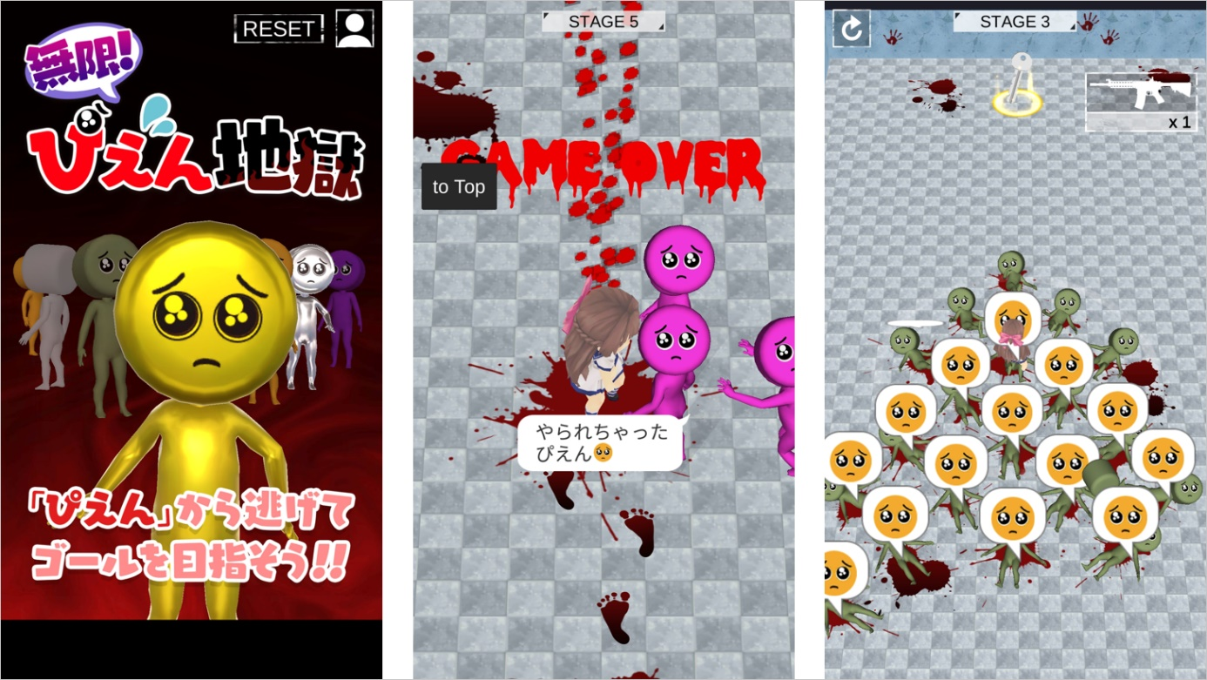
▼「ぴえん病棟」シリーズの最新作が登場！

◆『無限！ぴえん地獄』ゲーム紹介
本作は主人公を操作して、迫りくる「ぴえん」を回避してゴールを目指すステージクリア型のシンプルなカジュアルアクションゲームです。扉を開けるためのカギを探したり、時には武器を拾い「ぴえん」をやっつけたりすることもできます。

シリーズ最新作の本作は、シリーズに登場したおなじみの敵ぴえんに加えて新たに、無限にぴえん絵文字を発射し続ける「ぴえんスポーン」や主人公の動きに合わせて素早い動きで追いかけてくる「気まぐれぴえん」、一見石のように動かないのに近づくと急に襲ってくる「石像ぴえん」が追加されました。

ちょっとした隙間時間にも気軽に楽しめる本作を是非お楽しみください！

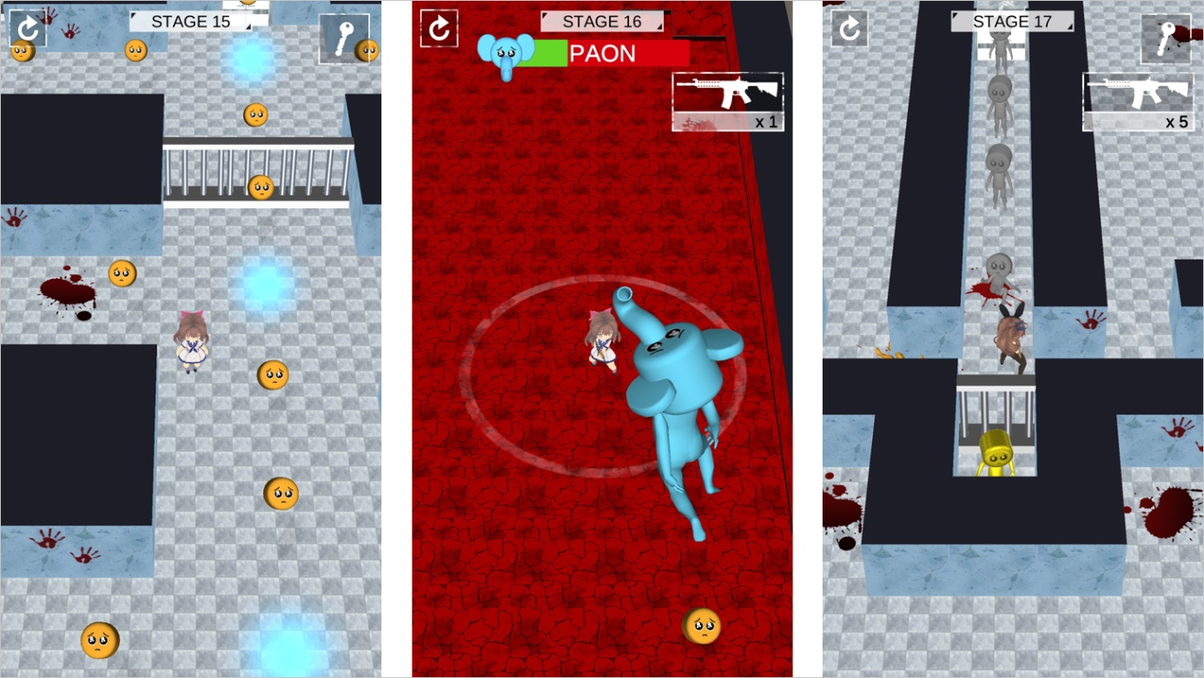
▼シリーズお約束の敵ぴえんや本作で新たに追加された新ギミックを回避して脱出しよう！



★『無限！ぴえん地獄』 サービス概要
・タイトル： 無限！ぴえん地獄
・ジャンル： カジュアルアクションゲーム
・価格： 基本プレイ無料
・配信日： 2020年12月23日(水)（GooglePlay/AppStore版）
・ダウンロードページ
▼AppStore
https://itunes.apple.com/jp/app/id1545878933
▼GooglePlay
https://play.google.com/store/apps/details?id=jp.gl3inc.pienpanic3

・推奨端末： iPhone5S以上、Android対応端末
・推奨OSバージョン： iOS10以上、Android6.0以上
・推奨メモリ： iOS 2G byte以上、Android 3 Gbyte以上

株式会社グッドラックスリー 会社概要
・社名： 株式会社グッドラックスリー
・URL： https://www.gl-inc.jp/
・設立： 2013年2月
・事業所： 福岡県福岡市中央区天神3-14-31 天神リンデンビル2F
・事業内容： ブロックチェーンのプロダクト・サービス企画 / 開発 / 運営、スマートフォンゲーム、アプリの企画 / 開発 / 運営、映像芸能事業
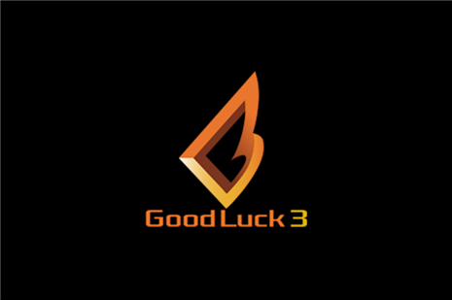

本件に関するお問い合わせ先
・担当者： ゲーム・アプリ事業部
・TEL： 092-725-7677
・E-mail： mk@gl-inc.jp

